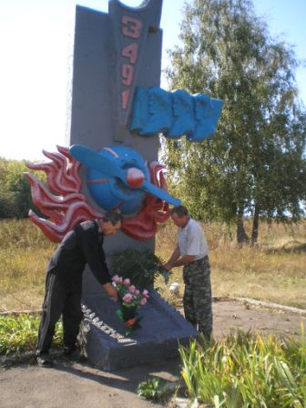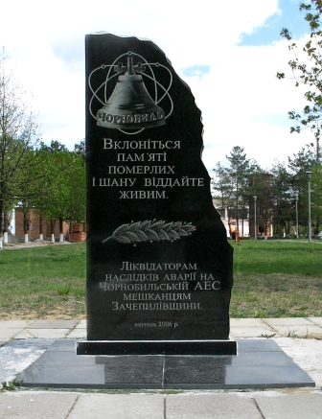

***17 квітня 1943 року екіпаж радянського бомбардувальника у складі пілота сержанта Дорошкевича Михайла Гнатовича, стрілка-бомбардира старшини Чорнозьомова Олега Костянтиновича, повітряного стрілка-радиста сержанта Зав’ялова Олександра Андрійовича, повітряного стрілка сержанта Поротикова Олексія Миколайовича не повернувся з бойового завдання. Літак з льотчиками упав на околиці села Леб’яжого, тільки Зав’ялов О.А. скористався парашутом.***

***У травні 1988 року, напередодні Дня Перемоги, на місці падіння радянського літака було відкрито пам’ятний обеліск. Який створив зачепилівський майстер Григорій Іванович Дука***

***Обеліск на місці загибелі***

***екіпажу радянського бомбардувальника***

***Пам’ятний знак***

***«Ліквідаторам аварії на Чорнобильській АЕС»***

***Через 20 років після страшної аварії на Чорнобильській АЕС, 26 квітня 2006 року, було встановлено пам’ятник ліквідаторам у селищі Зачепилівка Харківської області. Ініціатором створення цього пам’ятника було управління праці та соціального захисту населення.***